Лабораторная работа 8

Модель конкуренции двух фирм

Греков Максим Сергеевич

Содержание

# Цель работы

Рассмотреть модель конкуренции двух фирм.

Повысить навыки работы с открытым программным обеспечением для моделирования, симуляции, оптимизации и анализа сложных динамических систем - OpenModelica.

Построить графики изменения оборотных средств фирм.

# Описание задачи

## Общее описание

Для построения модели конкуренции хотя бы двух фирм необходимо рассмотреть модель одной фирмы.

Вначале рассмотрим модель фирмы, производящей продукт долговременного пользования, когда цена его определяется балансом спроса и предложения.

Примем, что этот продукт занимает определенную нишу рынка и конкуренты в ней отсутствуют.

## Обозначения переменных

Обозначим:

* $N$– число потребителей производимого продукта.
* $S$– доходы потребителей данного продукта. Считаем, что доходы всех потребителей одинаковы. Это предположение справедливо, если речь идет об одной рыночной нише, т.е. производимый продукт ориентирован на определенный слой населения.
* $M$– оборотные средства предприятия
* $τ$– длительность производственного цикла
* $p$– рыночная цена товара
* $\tilde{p}$– себестоимость продукта, то есть переменные издержки на производство единицы продукции.
* $δ$– доля оборотных средств, идущая на покрытие переменных издержек.
* $k$– постоянные издержки, которые не зависят от количества выпускаемой продукции.

Q(S/p) – функция спроса, зависящая от отношения дохода S к цене p. Она равна количеству продукта, потребляемого одним потребителем в единицу времени.

Функцию спроса товаров долговременного использования часто представляют в простейшей форме:

$$
Q=q-k\frac{p}{S}=q(1-\frac{p}{p_{cr}})
\eqno(1)
$$

где $q$– максимальная потребность одного человека в продукте в единицу времени.

Эта функция падает с ростом цены и при $p=p_{cr}$ (критическая стоимость продукта) потребители отказываются от приобретения товара.

Величина $p_{cr}=Sq/k$.

Параметр $k$– мера эластичности функции спроса по цене. Таким образом, функция спроса в форме $(1)$ является пороговой (то есть, $Q(S/p)=0$ при $p≥p_{cr}$) и обладает свойствами насыщения.

## Уравнения

Уравнения динамики оборотных средств можно записать в виде

$$
\frac{dM}{dt}=-\frac{M\delta}{\tau}+NQp-k=-\frac{M\delta}{\tau}+Nq(1-\frac{p}{p_{cr}})p-k
\eqno(2)
$$

Уравнение для рыночной цены $p$ представим в виде

$$
\frac{dp}{dt}=\gamma(-\frac{M \delta}{\tau \tilde p}+Nq(1-\frac{p}{p_{cr}}))
\eqno(3)
$$

Первый член соответствует количеству поставляемого на рынок товара (то есть, предложению), а второй член – спросу.

Параметр $γ$ зависит от скорости оборота товаров на рынке.

Как правило, время торгового оборота существенно меньше времени производственного цикла $τ$.

При заданном $M$ уравнение $(3)$ описывает быстрое стремление цены к равновесному значению цены, которое устойчиво.

## Алгебраические преобразования

В этом случае уравнение $(3)$ можно заменить алгебраическим соотношением

$$
-\frac{M \delta}{\tau \tilde p}+Nq(1-\frac{p}{p_{cr}})=0
\eqno(4)
$$

Из $(4)$ следует, что равновесное значение цены $p$ равно

$$
p=p_{cr}(1-\frac{M \delta}{\tau \tilde p N q})
\eqno(5)
$$

Уравнение $(2)$ с учетом $(5)$ приобретает вид

$$
\frac{dM}{dt}=M \frac{\delta}{\tau}(\frac{p_{cr}}{\tilde p}-1)-M^2 (\frac{\delta}{\tau \tilde p})^2 \frac{p_{cr}}{Nq}-k
\eqno(6)
$$

Уравнение $(6)$ имеет два стационарных решения, соответствующих условию $dM/dt=0$:

$$
\tilde M_{1,2} = \frac{1}{2}a \pm \sqrt{\frac{a^2}{4}-b}
\eqno(7)
$$

где

$$
a=Nq(1-\frac{\tilde p}{p_{cr}}) \tilde p \frac{\tau}{\delta}, b=kNq \frac{(\tau \tilde p)^2}{p_{cr} \delta^2}
\eqno(8)
$$

Из $(7)$ следует, что при больших постоянных издержках (в случае $a^{2}<4b$) стационарных состояний нет.

Это означает, что в этих условиях фирма не может функционировать стабильно, то есть, терпит банкротство.

Однако, как правило, постоянные затраты малы по сравнению с переменными (то есть, $b<<a^{2}$) и играют роль, только в случае, когда оборотные средства малы.

При $b<<a$ стационарные значения $M$ равны

$$
\tilde M_+ = Nq \frac{\tau}{\delta} (1-\frac{\tilde p}{p_{cr}}) \tilde p, \tilde M_- = k \tilde p \frac{\tau}{\delta(p_{cr}-\tilde p)}
\eqno(9)
$$

Первое состояние ${\tilde{M}}_{+}$ устойчиво и соответствует стабильному функционированию предприятия.

Второе состояние ${\tilde{M}}_{−}$ неустойчиво, так, что при $M<{\tilde{M}}_{−}$ оборотные средства падают ($dM/dt<0$), то есть, фирма идет к банкротству.

По смыслу ${\tilde{M}}_{−}$ соответствует начальному капиталу, необходимому для входа в рынок.

В обсуждаемой модели параметр $δ$ всюду входит в сочетании с $τ$.

Это значит, что уменьшение доли оборотных средств, вкладываемых в производство, эквивалентно удлинению производственного цикла.

Поэтому мы в дальнейшем положим: $δ=1$, а параметр $τ$ будем считать временем цикла, с учётом сказанного.

# Постановка задачи

## Первый случай

Рассмотрим две фирмы, производящие взаимозаменяемые товары одинакового качества и находящиеся в одной рыночной нише.

Считаем, что в рамках нашей модели конкурентная борьба ведётся только рыночными методами.

То есть, конкуренты могут влиять на противника путем изменения параметров своего производства: себестоимость, время цикла, но не могут прямо вмешиваться в ситуацию на рынке («назначать» цену или влиять на потребителей каким-либо иным способом).

## Система уравнений

Будем считать, что постоянные издержки пренебрежимо малы, и в модели учитывать не будем. В этом случае динамика изменения объемов продаж фирмы 1 и фирмы 2 описывается следующей системой уравнений:

$$\frac{dM_{1}}{dθ}=M_{1}−\frac{b}{c_{1}}M_{1}M_{2}−\frac{a_{1}}{c_{1}}M_{1}^{2}$$

$$\frac{dM_{2}}{dθ}=\frac{c_{2}}{c_{1}}M_{2}−\frac{b}{c_{1}}M_{1}M_{2}−\frac{a_{2}}{c_{1}}M_{2}^{2}$$

## Определение переменных

где

$$a_{1}=\frac{p_{cr}}{τ_{1}^{2}{\tilde{p}}_{1}^{2}Nq},a_{2}=\frac{p_{cr}}{τ_{2}^{2}{\tilde{p}}_{2}^{2}Nq},$$

$$b=\frac{p_{cr}}{τ_{1}^{2}{\tilde{p}}_{1}^{2}τ_{2}^{2}{\tilde{p}}_{2}^{2}Nq},$$

$$c_{1}=\frac{p_{cr}−{\tilde{p}}_{1}}{τ_{1}{\tilde{p}}_{1}},c_{2}=\frac{p_{cr}−{\tilde{p}}_{2}}{τ_{2}{\tilde{p}}_{2}}$$

Также введена нормировка $t=c_{1}θ$.

## Второй случай

Рассмотрим модель, когда, помимо экономического фактора влияния (изменение себестоимости, производственного цикла, использование кредита и т.п.), используются еще и социально-психологические факторы – формирование общественного предпочтения одного товара другому, не зависимо от их качества и цены.

В этом случае взаимодействие двух фирм будет зависеть друг от друга, соответственно коэффициент перед $M_{1}M_{2}$ будет отличаться.

## Система уравнений

Пусть в рамках рассматриваемой модели динамика изменения объемов продаж фирмы 1 и фирмы 2 описывается следующей системой уравнений:

$$\frac{dM_{1}}{dθ}=M_{1}−(\frac{b}{c_{1}}+0.00067)M_{1}M_{2}−\frac{a_{1}}{c_{1}}M_{1}^{2}$$

$$\frac{dM_{2}}{dθ}=\frac{c_{2}}{c_{1}}M_{2}−\frac{b}{c_{1}}M_{1}M_{2}−\frac{a_{2}}{c_{1}}M_{2}^{2}$$

## Начальные значения

Для обоих случаев рассмотрим задачу со следующими начальными условиями и параметрами:

$M_{0}^{1}=6.8$

$M_{0}^{2}=6$

$p_{cr}=35$

$N=31$

$q=1$

$τ_{1}=18$

$τ_{2}=23$

${\tilde{p}}_{1}=11.5$

${\tilde{p}}_{2}=8.7$

## Требуемые действия

1. Постройте графики изменения оборотных средств фирмы 1 и фирмы 2 без учета постоянных издержек и с веденной нормировкой для случая 1.
2. Постройте графики изменения оборотных средств фирмы 1 и фирмы 2 без учета постоянных издержек и с веденной нормировкой для случая 2.

# Решение задачи

## Первый случай

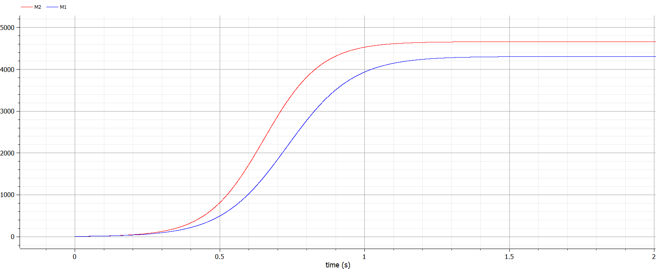

Figure 1: График изменения оборотных средств фирм для первого случая

## Второй случай

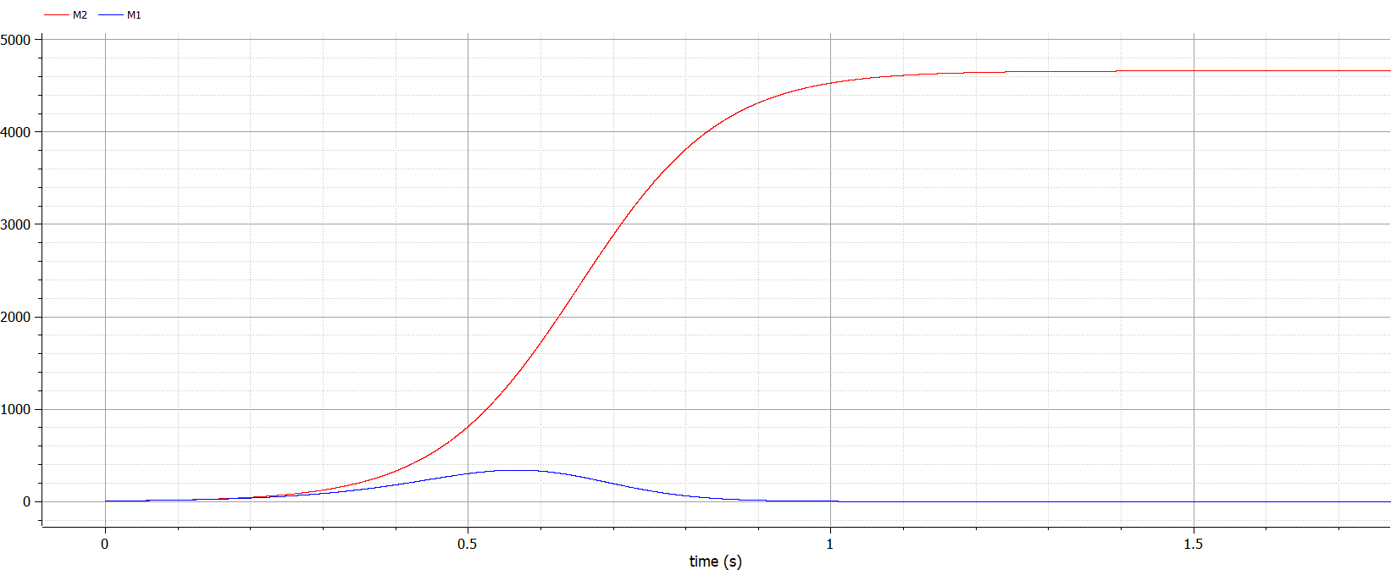

Figure 2: График изменения оборотных средств фирм для второго случая

# Код программы

model lab8  
  
parameter Real pcr=35;  
parameter Real N=31;  
parameter Real q=1;  
parameter Real tau1=18;  
parameter Real tau2=23;  
parameter Real p1=11.5;  
parameter Real p2=8.7;  
parameter Real a1 = pcr/(tau1*tau1*p1*p1*N*q);  
parameter Real a2 = pcr/(tau2*tau2*p2*p2*N*q);  
parameter Real b = pcr/(tau1*tau1*tau2*tau2*p1*p1*p2*p2*N*q);  
parameter Real c1 = (pcr-p1)/(tau1*p1);  
parameter Real c2 = (pcr-p2)/(tau2*p2);  
   
Real M1(start=6.8);  
Real M2(start=6);  
Real teta;  
  
equation  
 teta=time/c1;  
 //der(M1)/der(teta)=M1-(b/c1)*M1*M2-(a1/c1)*M1*M1;  
 //der(M2)/der(teta)=c2/c1*M2-b/c1*M1*M2-a2/c1*M2*M2;  
   
 der(M1)/der(teta)=M1-(b/c1+0.00067)*M1*M2-a1/c1*M1*M1;  
 der(M2)/der(teta)=c2/c1*M2-b/c1*M1*M2-a2/c1*M2*M2;  
  
end lab8;

# Вывод

Рассмотрели модель конкуренции двух фирм.

Повысили навыки работы с открытым программным обеспечением для моделирования, симуляции, оптимизации и анализа сложных динамических систем - OpenModelica.

Построили графики изменения оборотных средств фирм.